Wohnmobilstellplatz
Schwimmbad Bonndorf
Ob dem Tal 1, 79848 Bonndorf

Herzlich Willkommen,
wir freuen uns, dass Sie unser Gast sein möchten.
Unser Platz verfügt über Strom, Wasser Ver.-und Entsorgung.
Bitte melden Sie sich an der Kasse des Freibades Bonndorf an. Öffnungszeiten von 9.00 – 19.30 Uhr. Tel. 07703/8034
(nach / vor der Schwimmbadsaison bitte in der Tourist Information melden)

Dort erhalten Sie die KONUS-Gästekarte
und können das Schwimmbad sowie Duschen/Toiletten
während Ihres Aufenthaltes kostenlos nutzen
(nur während der Badesaison und den Öffnungszeiten)

Stellplatzgebühr: 7,50 €/ Nacht
zzgl. Kurtaxe

Wir wünschen Ihnen einen angenehmen Aufenthalt
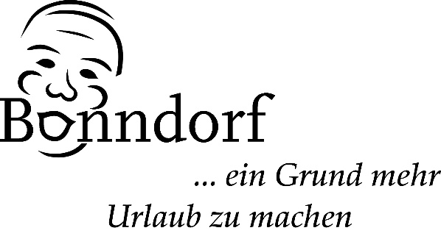

Tourist-Information, Martinstr. 5, 79848 Bonndorf, Tel. 07703/7607
Öffnungszeiten Touristinfo: Mai – Oktober Mo.-Fr. 9.00 – 12.00 und 14.00 – 18.00 Uhr
Samstag von 10.00 – 12.00 Uhr
November – April Mo.-Fr. 9.00 – 12.00 und 14.00 – 17.00 Uhr
Mittwochnachmittag und samstags geschlossen

Wohnmobilstellplatz
Dorfplatz Holzschlag
Schulstr. 1, 79848 Bonndorf

Herzlich Willkommen,
wir freuen uns, dass Sie unser Gast sein möchten.
Unser Platz verfügt über eine Ver.- und Entsorgungsstation.

Bitte melden Sie sich bei Julia Birkle, Am Reichenbächle 2,
hier in Holzschlag an.
(über die Bundesstraße, Neubau rechts)

Dort erhalten Sie auch die KONUS-Gästekarte, mit welcher Sie kostenlos Bus und Bahn benutzen können.

Stellplatzgebühr: 5,- €/ Nacht
zzgl. Kurtaxe

Wir wünschen Ihnen einen angenehmen Aufenthalt

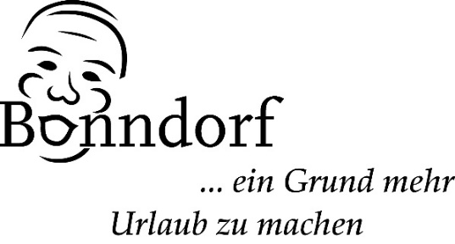

Tourist-Information, Martinstr. 5, 79848 Bonndorf, Tel. 07703/7607
Öffnungszeiten Touristinfo: Mai – Mitte Oktober: Mo.-Fr. 9:00 – 12:00 und 14:00 – 18:00 Uhr
Samstag: 10:00 – 12:00 Uhr
Mitte Oktober – April: Mo.-Fr. 9:00 – 12:00 und 14:00 – 17:00 Uhr
Mittwochnachmittag und samstags geschlossen

Ruhetage Bonndorfer Gastronomie

 |  |  | Stand: Febuar 2024
Bonndorf-Stadt |  | Vorwahl 07703
Gasthaus Kranz | Martinstr. 6 | 93830 | Dienstag
Gasthaus Sonntag | Schloßstr. 2 | 450 | Samstag + Sonntag
Zum Schnitzer | Paulinerstr. 1 | 261 | Mittwoch, Donnerstag bis 17 Uhr
Möhringers Schwarzwaldhotel | Rothausstr. 7 | 93210 | kein Ruhetag
Eiscafé Salvatore | Lenzkircher Str. 2 | 1382 | Montag + Dienstag
Café – Bistro - Flair | Rothausstr. 1 | 8519 | Kein Ruhetag/Mo. nicht asiatisch
Fürstenberg´s Braukessel | Rothausstr. 13 | 932462 | Montag
URFA Kebap | Martinstr. 37 | 9318224 | kein Ruhetag
Keklik Kebap | Martinstraße 45 | 9339844 | Montag
Bäckerei Hug | Martinstr. 59 | 1789 | Montag bis Samstag ab 13 Uhr
Bäckerei Jost | Martinstr. 14 | 933237/8415 | Samstag ab 12.30 Uhr
Café Schmidt's Markt | Bahnhofstr. 1 | 932980 | Sonntag
Steinatal
Gasthof Sommerau | Sommerau | 670 | Montag + Dienstag
Holzschlag
Gasthaus Krone | Schulstr. 2 | 07653/316 | Mittwoch + Donnerstag
Wellendingen
Gasthaus Felsenkeller | Konst.-Fehrenbach-Str. 14 | 510 | Montag + Mittwoch
Gasthaus Insel | Konst.-Fehrenbach-Str. 1 | 368 | Dienstag
Mühlencafé Blattert | Konst.-Fehrenbach-Str. 33/34 | 318 | Samstag ab 12 Uhr

Wir wünschen einen guten Appetit

